Сколько стоит франшиза сверх паушального взноса: разложил 201 карточку по платежам

Планшет с пустой таблицей на тёмном деревянном столе, рядом ручка, калькулятор, очки, чашка кофе и бирюзовый блокнот
Когда человек первый раз смотрит франшизу, он видит одну цифру - стоимость входа. Она крупная, стоит в карточке первой строкой, и по ней обычно и сравнивают предложения между собой.
Проблема в том, что это не вся цена. Дальше идут платежи, которые вносят не один раз, а каждый месяц, пока точка работает под чужой вывеской. За год они складываются в сумму, сопоставимую со входом, а за три года обгоняют его.
Я взял двести карточек каталога франшиз подряд и разложил их по платежам: сколько просят на входе, сколько ежемесячно и что из этого вообще написано на витрине. Ниже - что получилось.

Три платежа, из которых состоит франшиза
По закону отношения франчайзера и франчайзи оформляются договором коммерческой концессии, и платежи в нём могут быть любыми по форме: фиксированными, периодическими, в процентах от выручки или наценки. Закон их не ограничивает, поэтому набор у каждой сети свой.
На практике платежей обычно три.
Паушальный взнос платят один раз, на входе: это плата за допуск к марке и её технологии. Та самая цифра из карточки, по которой все и сравнивают.
Роялти - регулярный платёж, обычно ежемесячный. Именно он превращает покупку в подписку.
Рекламный сбор - отдельная строка на маркетинг сети. Встречается не везде, но в карточках попадается регулярно, и с роялти его не складывают.
Дальше по каждому - числа.

Вход: от 520 тысяч до пяти миллионов
Сначала про то, что видно сразу.
Я разложил карточки по нишам и посчитал середину цены входа в каждой. Ниши, где меньше пяти предложений, в расчёт не брал: медиана по двум карточкам выглядит как факт, но фактом не является.
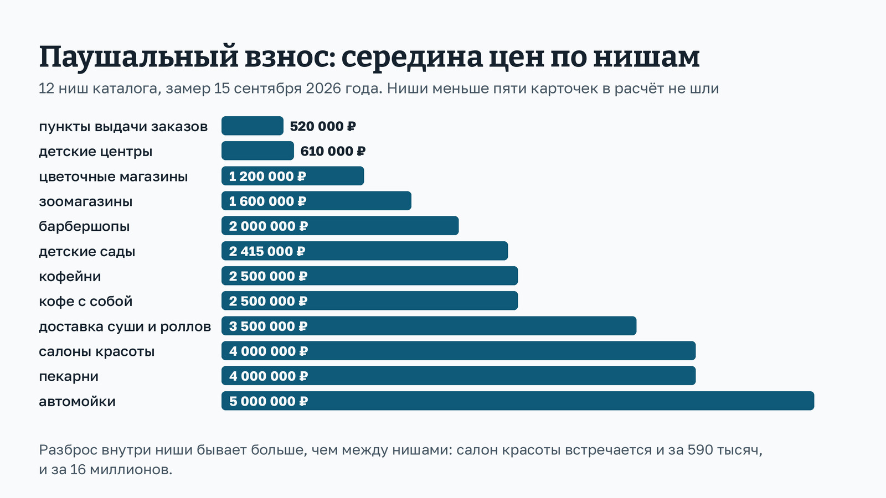
Схема: середина паушального взноса по двенадцати нишам каталога - дешевле всего пункты выдачи, дороже всего автомойки
Дешевле всего обходятся пункты выдачи - 520 тысяч в середине, следом детские центры с 610 тысячами. В миллион с небольшим встают цветочные магазины и зоомагазины.
Кофейный формат обоих видов держится на 2,5 миллионах. Пекарни и салоны красоты просят по четыре, а дороже всех выходят автомойки - пять миллионов.
Между крайними нишами разница почти десятикратная, но интереснее другое: внутри одной ниши разброс бывает ещё больше. Возьмите те же салоны: дешёвое предложение начинается с 590 тысяч, дорогое доходит до шестнадцати миллионов. Одно название прикрывает совершенно разные продукты, поэтому сравнивать предложения по вывеске ниши бесполезно.

Роялти: три формы и одна разница между ними
Теперь то, что платят каждый месяц.
Роялти встречается в трёх видах, и разница между ними не косметическая.
Процент с оборота. Самая частая форма: сеть берёт долю со всех денег, прошедших через кассу. Не с прибыли, а с выручки - до аренды, зарплат, закупки и налогов.
Фиксированная сумма. Одинаковый платёж каждый месяц независимо от того, как идут дела.
Комбинация: процент, но не меньше некоторой суммы. В хороший месяц работает процент, в плохой - минимум.
Разница в том, кто несёт риск слабого месяца. Процент дышит вместе с точкой, фиксированная сумма перекладывает провал на франчайзи целиком.
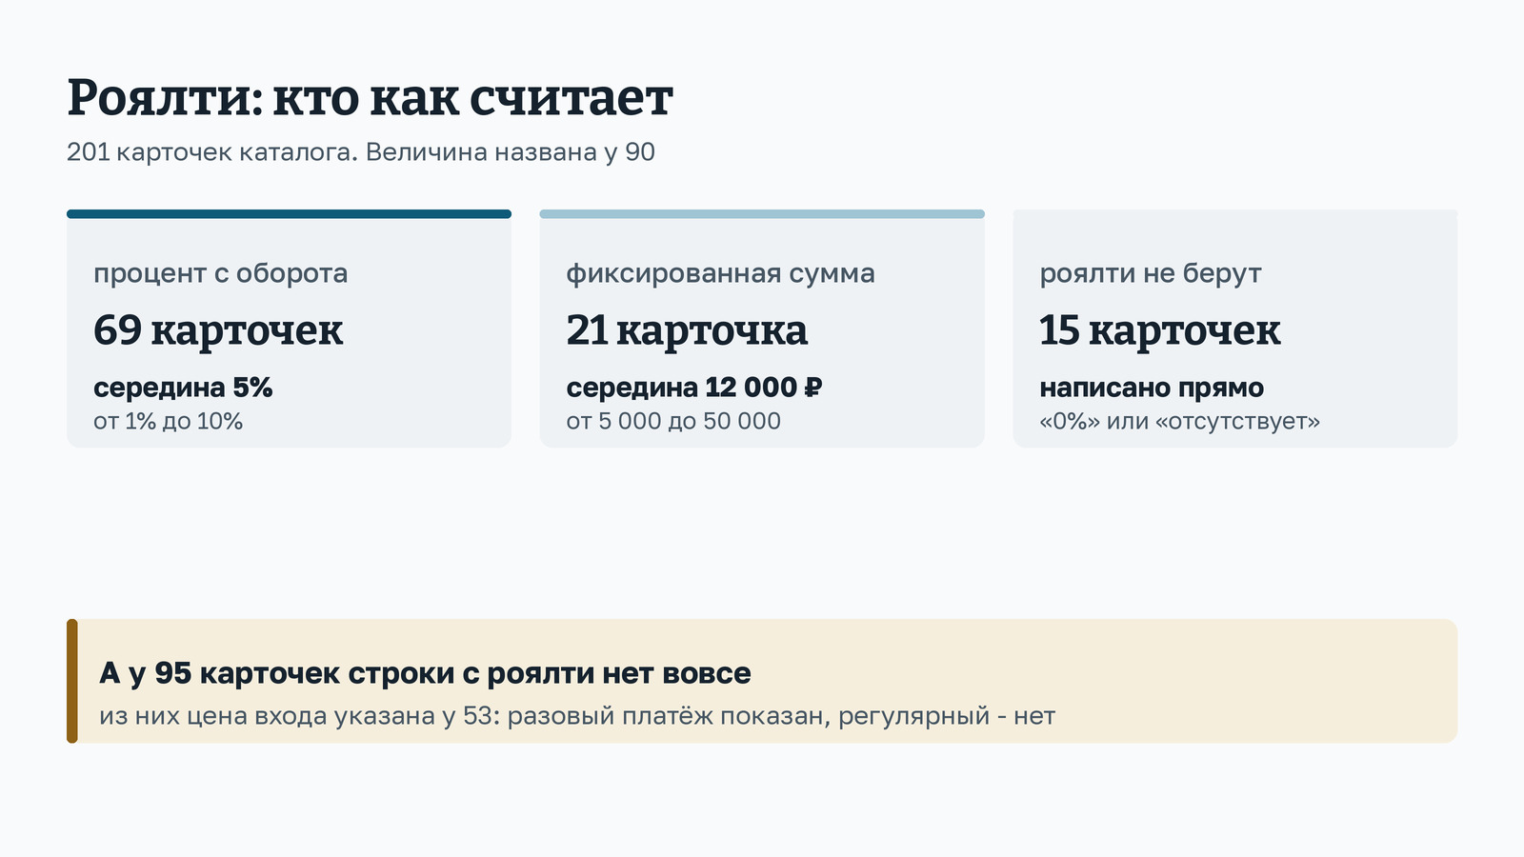
Схема: как считают роялти в 201 карточке каталога - 69 карточек берут процент с оборота с серединой 5 процентов, 21 фиксированную сумму с серединой 12 тысяч рублей, 15 не берут вовсе, а у 95 строки с роялти нет
По моей выборке процентом считают 69 карточек. Середина - 5 процентов, разброс от 1 до 10. Чаще всего встречаются круглые значения: пятёрка у 19 предложений, четвёрка у 11, шестёрка у 10.
Фиксированную сумму берёт двадцать одна карточка. Середина - 12 тысяч рублей в месяц, самая маленькая сумма 5 тысяч, самая большая 50 тысяч.
И ещё 15 карточек честно сообщают, что роялти не берут вовсе или что оно нулевое.

Сколько это в рублях за год
Проценты выглядят безобидно, поэтому переведу их в деньги. Обороты ниже - условные круглые числа для наглядности, а не обещание выручки.
При обороте 500 тысяч рублей в месяц медианные 5 процентов - это 25 тысяч ежемесячно и 300 тысяч за год.
При обороте миллион - 50 тысяч в месяц и 600 тысяч за год.
При обороте три миллиона - 150 тысяч в месяц и 1,8 миллиона за год.
Сравните это со входом. Середина паушального взноса по всему каталогу - два миллиона. Точка с оборотом в миллион отдаёт столько же роялти примерно за три года с небольшим, а за шесть лет - дважды.
Получается, что вход вы оплачиваете не один раз, а регулярно, только растянуто и мелкими долями, которые в отчёте не бросаются в глаза.
Против франшиз это ничего не доказывает. Сеть за свои проценты обычно работает: держит поставки, закупает рекламу, учит сотрудников, отдаёт отлаженную технологию. Важно другое - чтобы платёж появился в вашей таблице сразу, а не обнаружился к третьему месяцу как сюрприз.

Строка, которой на витрине часто нет
Самое заметное, что я обнаружил, касается не величины платежей, а того, что про них написано.
Строки с роялти нет у 95 карточек из 201. Не «не берём» и не «ноль», а просто нет такого поля. При этом цена входа указана почти у всех: из этих 95 карточек стартовые инвестиции названы в 53.
Я не думаю, что это заговор. Скорее так устроена сама форма карточки: обязательные поля заполняют все, необязательные - по желанию, а условия роялти у многих сетей зависят от города, формата и размера точки, и одной цифрой их не выразишь.
Но для покупателя следствие одно: почти в половине случаев самый долгий платёж выясняется только в разговоре с менеджером. И спрашивать о нём нужно самому, до того как обсуждение дойдёт до договора.

Как сложить полную стоимость первого года
Простая схема, по которой считаю я.
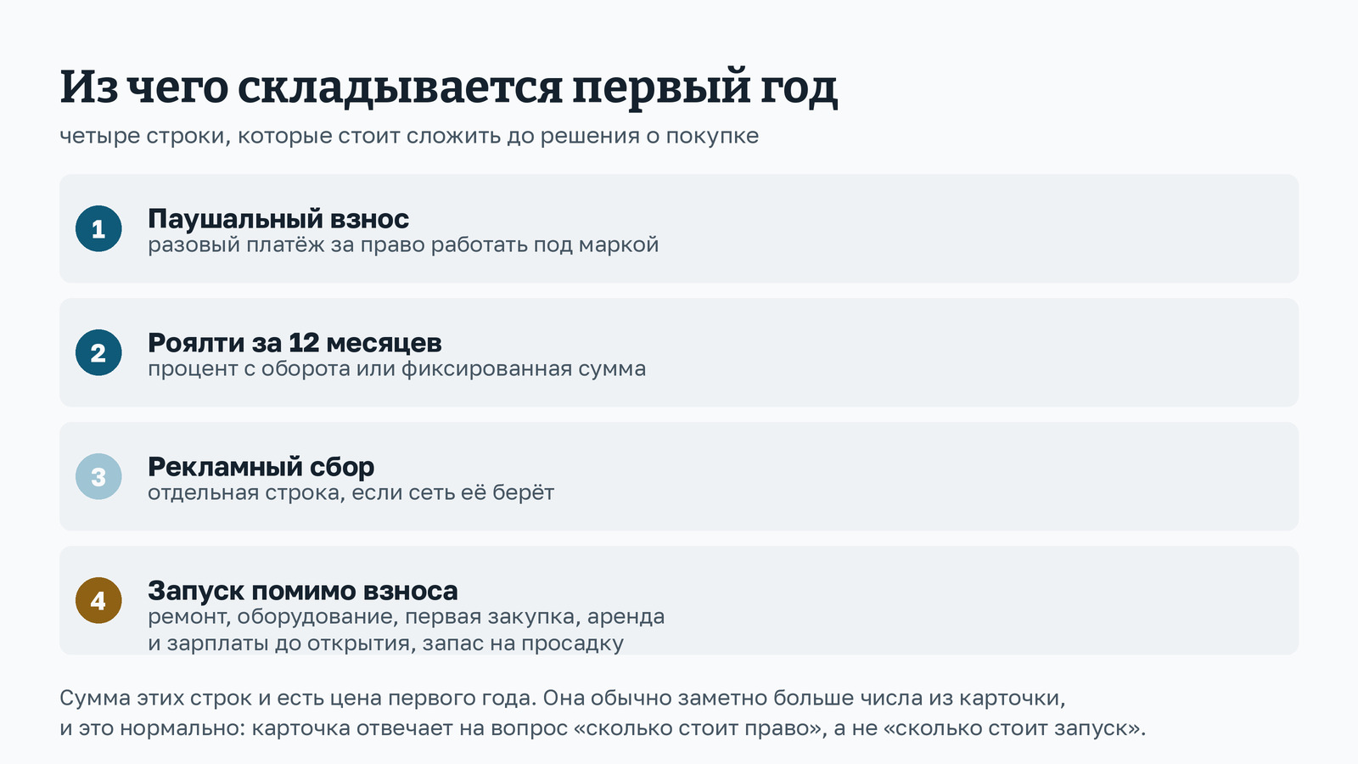
Схема: четыре строки первого года - паушальный взнос, роялти за двенадцать месяцев, рекламный сбор и вложения в запуск помимо взноса: ремонт, оборудование, первая закупка, аренда и зарплаты до открытия
Шаг первый: паушальный взнос. Берите не «от», а ту сумму, которая относится к вашему формату и городу.
Шаг второй: роялти за двенадцать месяцев. Если это процент, умножайте на ту выручку, которую считаете реалистичной для себя, а не на пример из презентации. Если есть минимальный платёж, считайте по нему.
Шаг третий: рекламный сбор. Отдельная строка, если она есть.
Шаг четвёртый: вложения в запуск помимо взноса. Ремонт, оборудование, первая закупка, аренда и зарплаты до открытия, запас на просадку первых месяцев. В стоимость франшизы это не входит почти никогда, но из кармана уходит в те же недели.
Сумма этих четырёх строк и есть цена первого года. Она обычно заметно больше числа из карточки, и это нормально: карточка отвечает на вопрос «сколько стоит право», а не «сколько стоит запуск».

Что спросить у продавца про платежи
Пять вопросов, которые стоит задать до подписания. Ответы лучше получать письменно - они потом должны совпасть с договором.
С чего считается роялти: с оборота, с валовой прибыли или с наценки. Разница в разы.
Когда роялти начинается: с первого месяца, с момента открытия или после льготного периода. Отсрочка на три-шесть месяцев встречается часто, но она должна быть в договоре, а не на словах.
Есть ли минимальный платёж и как он считается в слабый сезон.
Входит ли рекламный сбор в роялти или это отдельные деньги.
Что именно вы получаете за эти платежи: поставки, обучение, ведение рекламы, техподдержка, право на территорию. Формулировка «поддержка 24/7» в договор не переносится, а в договоре должны стоять конкретные обязанности.

Что за этими числами не видно
Замер сделан 15 и 16 сентября 2026 года по одному каталогу - это срез, а не рынок целиком. Предложения туда размещают сами франчайзеры, и представлены там далеко не все сети.
Все величины - то, что витрина пишет о себе сама. Совпадают ли они с реальными договорами, по карточке не видно: договор покупатель получает после переговоров.
В расчёт шли только ниши, набравшие хотя бы пять предложений: по двум-трём карточкам середина получается случайной. Вход брался по нижней границе строки «Стартовые инвестиции» - то есть по самому мягкому из заявленных вариантов.
Обороты в 500 тысяч, миллион и три миллиона взяты как круглые числа, чтобы показать порядок сумм. Никакой выручки они не предсказывают и никакого дохода не обещают: ваша цифра зависит от города, помещения и сезона. Покупать или нет, каждый решает сам.

